*Додаток 1*

Міністерство освіти і науки України

Національний технічний університет України «Київський політехнічний інститут імені Ігоря Сікорського"

Факультет інформатики та обчислювальної техніки

Кафедра інформатики та програмної інженерії

Звіт

з лабораторної роботи № 1 з дисципліни «Алгоритми та структури даних-1. Основи алгоритмізації»

«Дослідження лінійних алгоритмів»

Варіант__30___

Виконав студент _________ ІП-15 Розін Олексій Іванович ___________

(шифр, прізвище, ім'я, по батькові)

Перевірив ____________________________________

( прізвище, ім'я, по батькові)

Київ 2021__

**Лабораторна робота 1**

**Дослідження лінійних алгоритмів**

**Мета** – дослідити лінійні програмні специфікації для подання перетворювальних операторів та операторів суперпозиції, набути практичних навичок їх використання під час складання лінійних програмних специфікацій.

**Індивідуальне завдання**

**Варіант 30**

**Постановка задачі**

У заданому тризначному числі поміняти місцями кількість десятків та сотень, обчисливши кількість сотень, десятків та одиниць за допомогою цілочисельного ділення (div) та ділення по модулю (mod). Отримати змінене тризначне число за допомогою множення та додавання.

**Математична модель**

|  |  |  |  |
| --- | --- | --- | --- |
| **Змінна** | **Тип** | **Ім’я** | **Призначення** |
| Задане число | Цілий | Num | Початкові дані |
| Кількість сотень | Цілий | Hundreds | Проміжні дані |
| Кількість десятків | Цілий | Dozens | Проміжні дані |
| Кількість одиниць | Цілий | Units | Проміжні дані |
| Змінене число | Цілий | Res | Вихідні дані |

Hundreds обчислимо як Num div 100, Dozens обчислюємо як (Num div 10) mod 10 та кількість одиниць обчислюємо як Num mod 10. Знаходимо змінене число Res за формулою Dozens*100 + Hundreds*10 + Units.

**Розв'язання**

Програмні специфікації запишемо у псевдокоді та графічній формі у вигляді блок-схеми.

Крок 1. Визначимо основні дії.

Крок 2. Деталізуємо крок знаходження кількості сотень в заданому числі.

Крок 3. Деталізуємо крок знаходження кількості десятків в заданому числі.

Крок 4. Деталізуємо крок знаходження кількості одиниць в заданому числі.

Крок 5. Деталізуємо крок знаходження зміненого числа.

**Псевдокод**

*Крок 1*

**початок**

введення Num

обчислення значення Hundreds

обчислення значення Dozens

обчислення значення Units

обчислення значення Res

**кінець**

*Крок 2*

**початок**

введення Num

Hundreds:= Num div 100

обчислення значення Dozens

обчислення значення Units

обчислення значення Res

**кінець**

*Крок 3*

**початок**

введення Num

Hundreds:= Num div 100

Dozens:= (Num div 10) mod 10

обчислення значення Units

обчислення значення Res

**кінець**

*Крок 4*

**початок**

введення Num

Hundreds:= Num div 100

Dozens:= (Num div 10) mod 10

Units:= Num mod 10

обчислення значення Res

**кінець**

*Крок 5*

**початок**

введення Num

Hundreds:= Num div 100

Dozens:= (Num div 10) mod 10

Units:= Num mod 10

Res:= Dozens*100 + Hundreds*10 + Units

**кінець**

**Блоксхема**

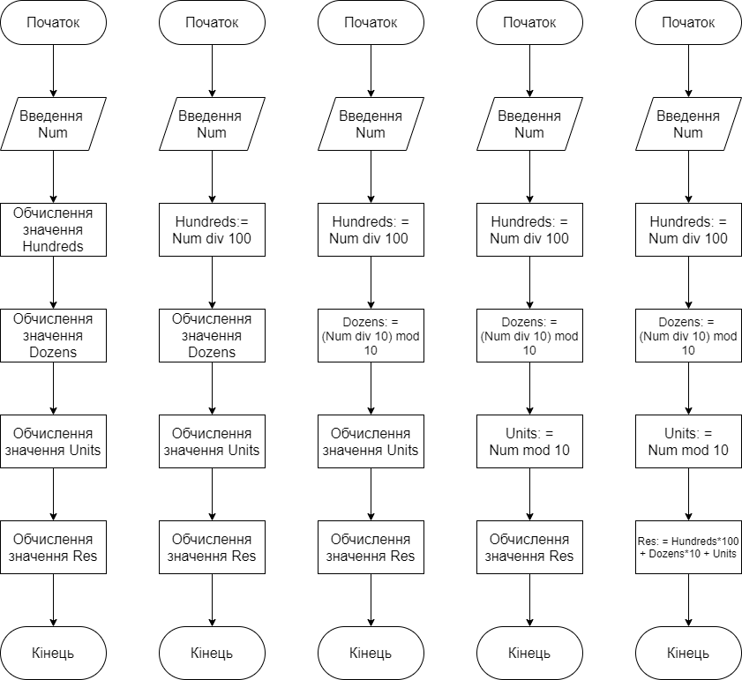

**Випробування**

|  |  |
| --- | --- |
| **Блок** | **Дія** |
|  | Початок |
| 1 | Num = 586 |
| 2 | Hundreds = 5 |
| 3 | Dozens = 8 |
| 4 | Units = 6 |
| 5 | Res = 856 |
|  | Кінець |

**Висновки**

Ми дослідили лінійні програмні специфікації для подання перетворювальних операторів та операторів суперпозиції, а також набули практичних навичок їх використання під час складання лінійних програмних специфікацій. В результаті виконання лабораторної работи ми отримали алгоритм змінювання місцями числа сотень та десятків у тризначному числі. В процесі випробування ми розглянули один з випадків Num = 586 і отримали результат Res = 856.